МІНІСТЕРСТВО ОСВІТИ І НАУКИ УКРАЇНИ

НАЦІОНАЛЬНИЙ УНІВЕРСИТЕТ «ЛЬВІВСЬКА ПОЛІТЕХНІКА»

ІНСТИТУТ КОМП'ЮТЕРНИХ НАУК ТА ІНФОРМАЦІЙНИХ ТЕХНОЛОГІЙ

Кафедра ІСМ



Звіт

до лабораторної роботи №4

На тему “Розробка ASCII ART генератора для візуалізації 2D-фігур”

З дисципліни “Спеціалізовані мови програмування”

*Виконав:*

*ст. гр. ІТ-31*

*Володимир Лисецький*

*Прийняв:*

*Щербак С. С.*

*Львів - 2023*

**Мета роботи:** Створення Генератора ASCII-арту без використання зовнішніх бібліотек.

**Хід роботи**

**Програмний код:**

/create_art.py

from alphabet import return_aplhabet

from termcolor import COLORS, colored

class ArtCreator:

def __init__(self, text, color, size, symbol) -> None:

self.text = text.upper()

self.color = color

self.size = size

self.symbol = symbol

self.alphabet = return_aplhabet()

def vertical_to_horisontal(self):

letters = []

symbols = []

alphbet = self.alphabet

alphbet_list = []

text = self.text

for char in text:

alphbet_list.append(alphbet[char])

for j in range(5):

for i in range(len(text)):

letters.append(alphbet_list[i][j])

for i in letters:

for x in i:

symbols.append(x)

symbols.append(0)

return symbols

def create_msg(self):

arr = self.vertical_to_horisontal()

char = self.symbol

text = self.text

res = ""

for i in range(len(arr)):

if(i % (6*len(text)) == 0):

res += '\n'

if arr[i] != " ":

res += char

else:

res += ' '

return res

def create_art(self):

art = self.create_msg()

with open("text.txt", 'w') as file:

file.write(art)

res = ""

with open("text.txt", 'r') as f:

for line in f:

output = "".join([self.size * c for c in line.strip() ])

for _ in range(self.size):

res = res + output+ '\n'

if self.symbol != ' ':

modification = ''

for letter in res:

if letter == ' ' or letter == '\n':

modification += letter

else:

modification += self.symbol

res = modification

return colored(res, self.color)

menu.py

from termcolor import COLORS

class Menu:

def __init__(self):

self.text = "text"

self.color = "red"

self.size = 1

self.symbol = '@'

def run_menu(self):

try:

self.text = input("Enter text: ")

self.color = input("Enter color: ")

if self.color not in COLORS:

raise ValueError

self.size = int(input("Enter size: "))

self.symbol = input("Enter symbol: ")

except ValueError:

self.text = "text"

self.color = "red"

self.size = 1

self.symbol = '@'

return self.text, self.color, self.size, self.symbol

Результат виконання програми:

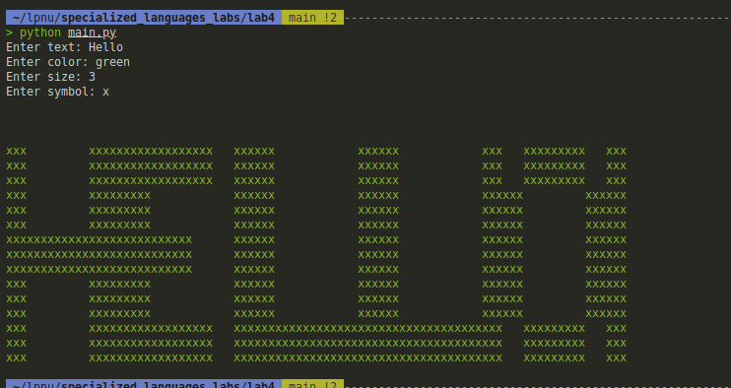

**Висновок:** Під час виконання даної лабораторної роботи було створено додаток для генерації ASCII-арту без використання зовнішніх бібліотек.